 | МИНОБРНАУКИ РОССИИ  федеральное государственное бюджетное образовательное учреждение  высшего образования  «Балтийский государственный технический университет «ВОЕНМЕХ» им. Д.Ф. Устинова»  (БГТУ «ВОЕНМЕХ» им. Д.Ф. Устинова»)
 | БГТУ.СМК-Ф-4.2-К5-01

Факультет |  | И |  | Информационные и управляющие системы
 |  | шифр |  | Наименование
Кафедра |  | И9 |  | Систем управления и компьютерных технологий
 |  | шифр |  | Наименование
Дисциплина |  | Программирование на языке высокого уровня

КУРСОВАЯ РАБОТА
на тему
Обработка больших массивов данных с
использованием списковых структур

Выполнил студент группы |  |  |  |  |  | А353
Розов Д.Д.
^{Фамилия И.О.}
РУКОВОДИТЕЛЬ
Лазарева Т.И.
Фамилия И.О. Подпись
Оценка
«_____» |  |  |  |  | 2016 г.

САНКТ-ПЕТЕРБУРГ
2016
Оглавление
Введение 3
I.Постановка задачи 5
II.Описание структуры программы 6
III.Описание данных 7
IV.Описание функций 8
V.Результаты работы программы 10
Заключение 13
Список используемых источников 14
Приложение. Текст программы. 15
Все файлы записаны на диск.

Введение
База данных — представленная в объективной форме совокупность самостоятельных материалов (статей, расчётов, нормативных актов, судебных решений и иных подобных материалов), систематизированных таким образом, чтобы эти материалы могли быть найдены и обработаны с помощью электронной вычислительной машины.
История возникновения и развития технологий баз данных может рассматриваться как в широком, так и в узком аспекте.
В широком смысле понятие истории баз данных обобщается до истории любых средств, с помощью которых человечество хранило и обрабатывало данные. В таком контексте упоминаются, например, средства учёта царской казны и налогов в древнем Шумере (4000 г. до н. э.), узелковая письменность инков — кипу, клинописи, содержащие документы Ассирийского царства и т. п. Следует помнить, что недостатком этого подхода является размывание понятия «база данных» и фактическое его слияние с понятиями «архив» и даже «письменность».
История баз данных в узком смысле рассматривает базы данных в традиционном (современном) понимании. Эта история начинается с 1955 года, когда появилось программируемое оборудование обработки записей. Программное обеспечение этого времени поддерживало модель обработки записей на основе файлов. Для хранения данных использовались перфокарты. Оперативные сетевые базы данных появились в середине 1960-х. Операции над оперативными базами данных обрабатывались в интерактивном режиме с помощью терминалов. Простые индексно-последовательные организации записей быстро развились к более мощной модели записей, ориентированной на наборы. За руководство работой Data Base Task Group (DBTG), разработавшей стандартный язык описания данных и манипулирования данными, Чарльз Бахман получил Тьюринговскую премию.
Сам термин база данных (англ. database) появился в начале 1960-х годов, и был введён в употребление на симпозиумах, организованных компанией SDC в 1964 и 1965 годах, хотя понимался сначала в довольно узком смысле, в контексте систем искусственного интеллекта. В широкое употребление в современном понимании термин вошёл лишь в 970-егоды.

I.Постановка задачи
Сведения о животных зоопарка хранятся в файле и содержат информацию: название животного, природная зона, затраты на корм за один день. Вывести сведения о животных степной зоны, содержащихся в зоопарке. Считать данные из файла в односвязный линейный список. Узнатьсколько надо суммарно затратить на их пропитание в течение месяца (30 дней)?

II.Описание структуры программы
Программа состоит из трех файлов: «zoo_f.h» – хранит в себе необходимые библиотеки и прототипы функций, «zoo_f.c» – хранит в себе все используемые функции, «zoo_main.cpp» – основной файл, к которому подключаются остальные при помощи команды Include(рис.1).

Основная часть программы(функция main)
Реализация функций
Прототипы функций
Рисунок 1.
Структура программы

III.Описание данных
В программе используются структуры и списки. Структура person предназначена для организации базы данных. В ней содержится информация о животных– их названия, место обитания, затраты на корм.
struct person
{
char Animal[30], Zone[30];
float zatrata;
};
Для хранения информации о названии и месте обитания животного используются строки. Для хранения информации о затратах используется вещественный тип данных.
Элементы структуры person объединены в односвязный линейный список. Структура list предназначена для хранения в ней переменной «inf» для доступа к параметрам первой структуры. Так же здесь хранится указатель на следующий элементnext типа list.
structlist
{D inf;
list *next;
};

IV.Описание функций
Функция main() содержит меню, которое вызывает функции:
- L r_file(char* file,L begin) – чтение списка из файла.
В функцию передаются параметры: адрес используемого файла и указатель на начало списка. Функция возвращает указатель на начало списка.
- void w_file(char* , L begin) –запись списка в файл.
В функцию передаются параметры: адрес используемого файла и указатель на начало списка. Функция ничего не возвращает.
- L add (L begin, D train) – добавление в список нового элемента.
В функцию передаются параметры: указатель на начало спискаи структуру типа D. Функция возвращает указатель на начало списка.
- void deleteL(L begin) – удаление всего списка.
В функцию передается параметр: указатель на начало списка. Функция ничего не возвращает.
- void edit(L begin) – замена заданного элемента списка.
В функцию передается параметр: указатель на начало списка. Функция ничего не возвращает.
- void show(L begin) – выводит на экран весь список.
В функцию передается параметр: указатель на начало списка. Функция ничего не возвращает.
- void search(L begin) – поиск животных, обитающих в определенной природной зоне.
В функцию передается параметр: указатель на начало списка. Функция ничего не возвращает.

- void search2 (L begin) –подсчет затрат на содержание животного за месяц.
В функцию передается параметр: указатель на начало списка. Функция ничего не возвращает.
- L del(L begin) – удаление заданного элемента списка.
В функцию передается параметр: указатель на начало списка. Функция возвращает указатель на начало списка.
V.Результаты работы программы
При запуске программа выводит на экран меню (рис.2).
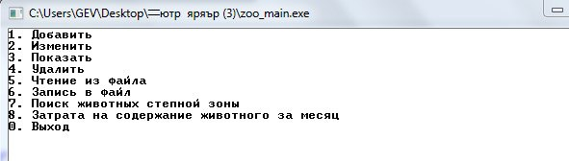
Рисунок 2. Меню
При выборе пункта 1: «Добавить», происходит добавление в текущий список, если сего нет, то создается новый.(рис 3)
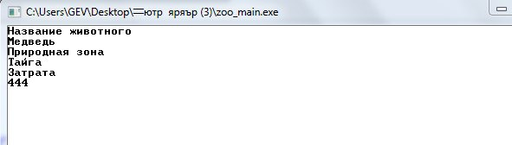
Рисунок 3. Добавление
При выборе пункта 2: «Изменить», происходит редактирование записи.(рис. 4)
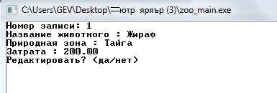
Рисунок4.
Редактирование
При выборе пункта 3: «Показать», выводится весь список на экран в виде таблицы.(рис 5)
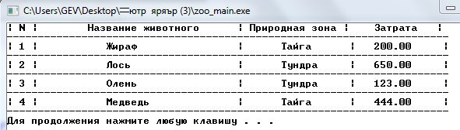
Рисунок 5.
Смотр Базы данных

При выборе пункта 4: «Удалить», необходимо ввести номер нужного элемента, если такого элемента нет или список пуст будет выведена соответствующая ошибка.(рис 6)

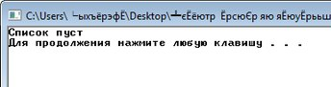
Рисунок 6. Удаление

При выборе пункта 5 и 6: «Чтение из файла» и «Запись в файла», необходимо ввести название нужного файла.(рис 7).
Если такого файла нет, то об этом будет выведено.
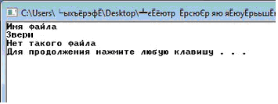
Рисунок 7.
Чтение файла и запись в файл
При выборе пунктов 7-8 происходит поиск при определенных условиях.
Поиск Животных степной зоны:(Рис 8)
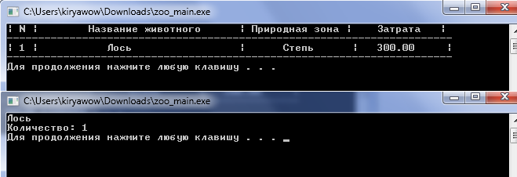
Рисунок 8.
Поиск животных

Месячные затраты на определенное животное. (Рис 9)
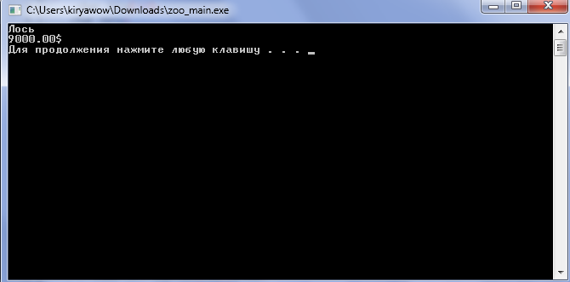

Рисунок 9.
Месячные затраты

Заключение
В ходе выполнения курсовой работы была выполнена поставленная задача. Данные из файла считаны в односвязный линейный список. Создан поиск животных в определенных зонах. Работа с базой данных происходит через меню. Все пункты меню работают корректно. Элементы базы данных выводятся в виде таблицы. Вся работа с базой данных происходит в динамической памяти.

Список используемых источников
- Шеляпин Ю. П. Основы программирование на языке С/С++. СПБ:БГТУ, 2003.-127с.
- Герберт Шилдт. С++. Базовый курс. Третье издание. М: Издательство«Вильямс» 2014. -480с.
- Керниган, Брайен У. Язык программирования С 2-е изд. – М: Издательство «Вильямс». 2013. - 304с.
- Лафоре. Р. Объектно-ориентированное программирование в С++ – 4-е изд. – СПб: Издательсвто «Питер». 2003. – 923с.
Приложение. Текст программы.
Файл «zoo_f.h»
#include <string.h>
#include <stdio.h>
#include <stdlib.h>

struct person
{char Animal[30], Zone[30];
float zatrata;};
typedef person D;
struct list
{ D inf;
list *next;};
typedef list *L;
D in_zoo (void);
L r_file(char* file,L begin);
void w_file(char*,L begin);
L add (L begin, D zoo);
void deleteL(L begin);
void edit(L begin);
void show(L begin);
void search (L begin);
void search2 (L begin);
L del (L begin);

Файл «zoo_main.cpp»
#include "zoo_f.h"
#include "zoo_f.c"
#include <string.h>
#include <windows.h>

int main (void)
{
SetConsoleCP(1251);
SetConsoleOutputCP(1251);
char file[50];
char menu;
L zoo = NULL;
do
{system ("CLS");
puts ("1. Добавить");
puts ("2. Изменить");
puts ("3. Показать");
puts ("4. Удалить");
puts ("5. Чтение из файла ");
puts ("6. Запись в файл");
puts ("7. Поиск животных степной зоны");
puts ("8. Затрата на содержание животного за месяц");
puts ("0. Выход");
menu = getchar();
switch (menu)
{
case '1': zoo=add(zoo, in_zoo());break;
case '2': edit (zoo); break;
case '3': show (zoo); break;
case '4': zoo=del(zoo);break;
case '5': fflush(stdin);system("CLS");puts("Имя файла" );gets(file);zoo=r_file(file,zoo);break;
case '6': fflush(stdin);system("CLS");puts("Имя файла" );gets(file);w_file(file,zoo);break;
case '7': search (zoo);break;
case '8': search2 (zoo);
}
}
while (menu!='0');
deleteL(zoo);
zoo=NULL;
return 0;}
Файл «zoo_f.c»
#include <string.h>

D in_zoo(void)
{ D zoo;
system("CLS");
fflush(stdin);
puts ("Название животного");
gets (zoo.Animal);
puts ("Природная зона");
gets (zoo.Zone);
puts ("Затрата");
scanf ("%f", &zoo.zatrata);
return zoo;}

L add (L begin , D train)
{setlocale (LC_ALL, "rus");
L tmp,l=begin;
tmp=(L)mALLoc(sizeof(list));
tmp->inf=train;
tmp->next=NULL;
if(begin==NULL)
return tmp;
while(l->next!=NULL)
l=l->next;
l->next=tmp;
return begin;}

void print (L begun)
{setlocale (LC_ALL, "rus");
printf ("Название животного : %s\nПриродная зона : %s\nЗатрата : %.2f\n",begun->inf. Animal,begun->inf. Zone,begun->inf. zatrata);}

void edit (L begin)
{setlocale (LC_ALL, "rus");
int i,k=1;
char yn[4],y[4]="да ",n[4]="нет";
system("CLS");
if(begin==NULL)
{puts ("Ошибка открытия файла");
system ("pause");
return;}
printf ("Номер записи");
scanf ("%d",&i);
fflush(stdin);
if(i<1){puts("Ошибка");system("pause");return;}
while (begin&&k<i)
{k++;
begin=begin->next;}
if(begin==NULL) {puts("Не найдено");system("pause");return;}
print(begin);
puts ("Редактировать? (да /нет)");fflush(stdin);
do
gets(yn);
while (strcmp(yn,y)!=0&&strcmp(yn,n)!=0);
if (strcmp(yn,y)==0)
begin->inf=in_zoo();}

void show (L begin)
{
setlocale (LC_ALL, "rus");
int k=0;
system ("CLS");
if (begin==NULL)
{puts ("Ошибка открытия файла") ;
system ("pause");
return;}
puts ("| N | Название животного | Природная зона | Затрата |");
puts ("-----------------------------------------------------------------------");
while (begin)
{printf ("|%2d | %-20s | %-9s | %-10.2f |\n",
++k, begin->inf.Animal, begin->inf.Zone,begin->inf.zatrata);
puts ("-----------------------------------------------------------------------");
begin=begin->next;}
system ("pause");}

L del (L begin )
{setlocale (LC_ALL, "rus");
system ("CLS");
int i=1,k;
L q=begin,tmp;
if (q==NULL)
{puts ("Ошибка открытия файла");
system("pause");return begin;}
puts("Введите номер");
scanf("%d",&k);
if (k<1) {puts("Ошибка");system("pause");return begin;}
if(k==1)
{tmp=begin->next;
free(begin);
return tmp;}
if (begin->next == NULL && k > 1)
{puts ("Не найдено");
system("pause");
return begin;}
tmp=q;
q=tmp->next;
while (q->next!=NULL&&i<k-1)
{i++; tmp=q;
q=tmp->next;}
if(i<k-1) {puts("Не найдено");system("pause");return begin;}
tmp->next=q->next;
free(q);
return begin;}

L r_file(char* file,L begin)
{setlocale (LC_ALL, "rus");
FILE *f;
D t;
if((f=fopen(file,"rb"))==NULL)
{puts("Нет такого файла");
system("pause");return begin;}
while (fread(&t,sizeof(D),1,f))
begin=add(begin,t);
fclose(f);
return begin;}
void w_file(char* file,L begin)
{setlocale (LC_ALL, "rus");
FILE *f;
if((f=fopen(file,"wb"))==NULL)
{puts("Ошибка ");
system("pause");return;}
while(begin)
{fwrite(&begin->inf,sizeof(D),1,f);
begin=begin->next;}
fclose(f);}

void deleteL(L begin)
{setlocale (LC_ALL, "rus");
L tmp=begin;
while (tmp)
{begin=tmp->next;
free(tmp);
tmp=begin;}}

void search (L begin)
{setlocale (LC_ALL, "rus");
L q=begin;
int k=0;
system ("CLS");
if (begin==NULL)
{puts ("Список пуст");
system ("pause");
return ;}
puts ("Природная зона ");
fflush(stdin);
system("CLS");
while (q!=NULL)
{if (strcmp("Степь",q->inf.Zone)==0)
{puts(q->inf.Animal); k++;
}q=q->next;}
printf ("Количество: %d\n",k);
system ("pause");}

void search2 (L begin)
{setlocale (LC_ALL, "rus");
char name[15];
L q=begin;
float zatrata;
system ("CLS");
if (begin==NULL)
{puts ("Список пуст");
system ("pause");
return;}
puts ("Название животного");
fflush(stdin);
gets(name);
system("CLS");
while (q!=NULL)
{if (strcmp(name,q->inf.Animal)==0)
{puts(q->inf.Animal);printf("%.2f$\n",q->inf.zatrata*30);}q=q->next;}
system ("pause");}

